**Egészségügyi műszaki szakmérnök/szakmenedzser**

**Új szakirányú továbbképzés indul a Szegedi Tudományegyetem Mérnöki karán!**

**Szerezzen kiemelkedő szaktudást az egészségügy műszaki területén!**

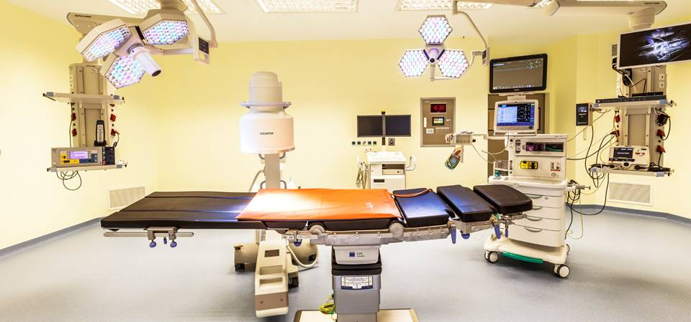

 A képzés célja olyan szakmérnökök képzése az egészségügy részére, akik képesek felelősséggel ellátni az egészségügyi intézmények orvostechnikai és kórháztechnikai berendezéseinek, műszereinek és eszközeinek szakszerű és biztonságos üzemeltetését, karbantartását, ellenőrzését; valamint a gép-, eszköz- és műszergazdálkodás feladatait.

**A szakirányú továbbképzés neve:** ***Egészségügyi műszaki szakmérnök/szakmendzser***

**A létesítő intézmény:** Szegedi Tudományegyetem

**A szakirányú továbbképzési szak megnevezése**: Egészségügyi műszaki szakmérnök/szakmenedzser szakirányú továbbképzési szak, Medical engineering (postgraduate course)

**A szakképzettség oklevélben szereplő megnevezése:** Egészségügyi műszaki szakmérnök / szakmenedzser, Medical engineer / -ing manager

**A szakirányú továbbképzés képzési területe:** műszaki képzési terület

**A felvétel feltételei:** Alapképzésben (korábban főiskolai szintű képzésben) szerzett gépészmérnök, villamosmérnök vegyészmérnök, mechatronikai mérnök, mérnökinformatikus, környezetmérnök, műszaki menedzser szakképzettség

**Képzési idő**: 2 félév, félévente 5-6 alkalommal (péntek–szombat)

**A szakképzettség megszerzéséhez összegyűjtendő kreditek száma**: 60 kredit

**Költségtérítési díj:** 240.000 Ft/félév.

**Érdeklődni és jelentkezni a következő címen lehet**:

Szegedi Tudományegyetem Mérnöki Kar, Tanulmányi Osztály, Szeged, Mars tér 7.

Telefon: 62-546-031

E-mail cím: [lehotai@mk.u-szeged.hu](mailto:lehotai@mk.u-szeged.hu)